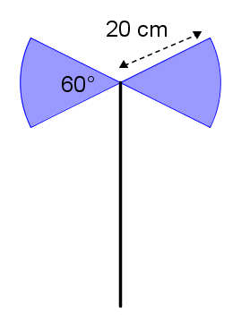
Page 244. Récréation 1. Coup de hache.

Calcule en cm² l'aire de cette lame en acier.
(Tu donneras la valeur exacte puis un arrondi au cm².)

